**ТЕХНИЧЕСКАЯ ИНФОРМАЦИЯ**

**Чемпионат и Первенство**

**Владимирской Области**

**Дисциплина «Кросс-Выбор»**

**11 октября 2020 года.**

**МЕСТНОСТЬ:** равнинного типа. Лес в основном средней и плохой проходимости. Дорожная сеть развита средне. Много упавших деревьев. Залесенность – 80%.

**ОПАСНЫЕ МЕСТА:** упавшие деревья с сучьями, свалки мусора.

**АВАРИЙНЫЙ АЗИМУТ:** – север до ЛЭП

**СПОРТКАРТА:** масштаб карты: для групп:

Открытая 1, МЖ12: **1:5000**.

Для остальных групп: **1:7500**.

Сечение рельефа – 2,5 метра. Формат карты 21 см х 29 см.

Карты герметизированы.

**ОТМЕТКА:** SportIdent.

**ЛЕГЕНДЫ:** Впечатаны в карту.

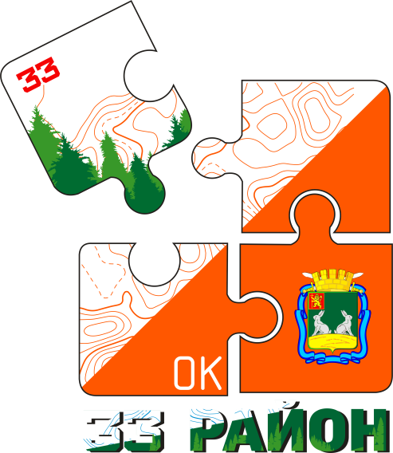**Контрольное время для всех групп: 2 часа.**

**Участок с КП 100 до Финиша, размеченный на местности, обязателен для пробегания всеми участниками. Длина участка – 80 метров. Участники, нарушившие данное требование, будут дисквалифицированы.**

** ПАРАМЕТРЫ ДИСТАНЦИЙ:**

**Заданное направление:**

|  |  |  |  |  |  |  |  |
| --- | --- | --- | --- | --- | --- | --- | --- |
| **Группа** | | **Длина дистанции (м)** | | **Количество КП** | | | **Масштаб карты** |
| **Открытая 1** | | **1310** | | **6** | | | **1:5000** |
| **МЖ12** | | **1500** | | **7** | | |
| **Открытая 2** | | **3790** | | **12** | | | **1:7500** |
| **Выбор:**  **МЭ/ЖЭ – 1 кп обязательный!**  **У остальных групп ВЫБОР.** | | | | | | | |
|  | |  | |  |  | |
| **Группа** | | **Всего КП** | | **Количество КП** | | | **Масштаб карты** |
| **М 14** | | **23** | | **14** | | | **1:7500** |
| **Ж 14** | | **13** | | |
| **М 16** | | **18** | | |
| **Ж 16** | | **15** | | |
| **М 18** | | **21** | | |
| **Ж 18** | | **19** | | |
| **М Э** | | **22** | | |
| **Ж Э** | | **20** | | |
|  | | | | | | |

**Образцы карты**

